V zvezek zapiši naslov: **LASTNOSTI IONSKIH IN KOVALENTNIH SNOVI**

Prepiši si naslednjo snov:

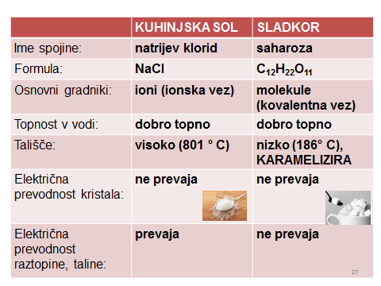

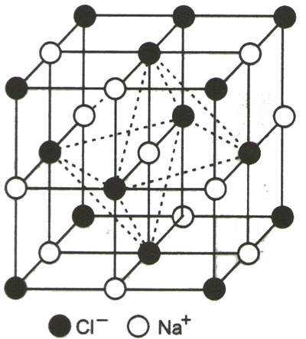

**Zakaj raztopina NaCl prevaja električni tok?**

**Vodna raztopina ali talina** kuhinjske soli prevaja električni tok, ker vsebuje ione, ki so **prosto gibljivi** in imajo **naboj**.

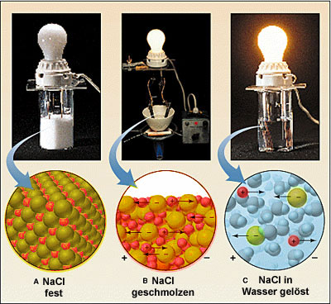

NaCl(s) talina NaCl raztopina NaCl

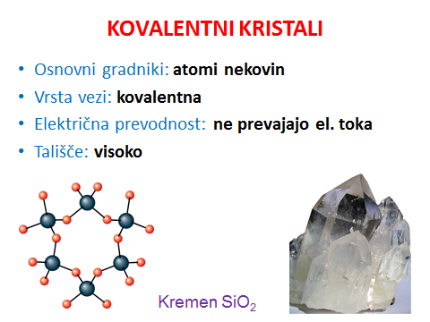

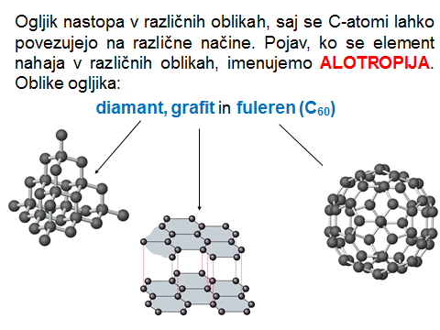

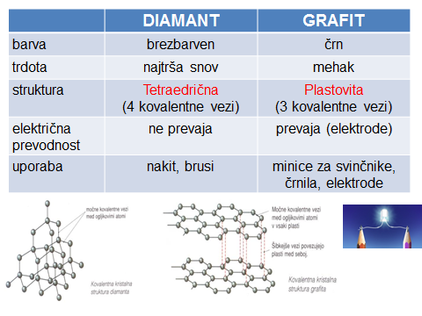

SEDAJ SI PREBERI SNOV V DZ str. :102 – 103

**Domača naloga:** Učbenik str.: 68 – 69: naloge 1 do 7 prepiši v zvezek in jih reši.